**IPRJ - Laboratório de Física 1**

**Experimento 5 – Grupo 10**

**Experimento: Colisões em 2D**

**Gustavo Dias de Oliveira**

**Matrícula: 2020-1-00785-11**

**Nome do aluno: Thiago Bastos da Silva**

**Matrícula: 2020-1-00760-11**

Nova Friburgo – 2021

**Objetivos do Experimento**

Esse experimento tem o objetivo de **verificar a conservação de momento**, observando se o momento inicial é igual ao momento final, no eixo x e y, e o quão longe esses valores divergem.

1. **Introdução e Desenvolvimento Teórico**

Temos definido que o momento linear é igual ao produto entre a massa e a velocidade de um corpo, dado por [1]:

1

A partir disso sabemos que para o momento ser conservado, precisamos ter o momento inicial igual ao momento final, tendo então:

2

No caso, como é uma colisão em duas dimensões devemos separar as equações para o eixo x e o eixo y, sabendo que o segundo corpo está em repouso e o primeiro corpo antes da colisão só tem movimento em x, temos que:

para o eixo x 3

para o eixo y 4

Obs: Analisando a equação 4, o momento em y após a colisão, observamos que o sinal negativo indica que os corpos, após a colisão tem direção contrária.

Como no nosso experimento a massa dos dois corpos são bem parecidas, podemos considerar as massas iguais, logo, podemos descartar a massa do cálculo, teremos:

para o eixo x 5

para o eixo y 6

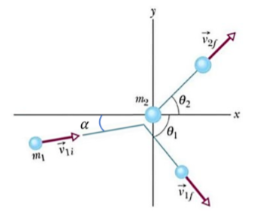

[2] Colisão entre dois corpos

Para achar a velocidade usamos a seguinte equação:

7

Como essa equação apresenta comportamento linear, podemos compara-la a uma equação de 1º grau, da forma:

8

Onde , , é o coeficiente linear e é o coeficiente angular. Assim, usaremos a equação 8 nas análises dos dados para verificar o comportamento dos corpos antes e depois da colisão e encontrar o valor de .

1. **Materiais Utilizados e Roteiro Experimental**

Materiais utilizados:

* Duas bolinhas de gude para realizar a colisão;
* Papel para deixar o plano uniforme;
* Régua para ter noção de espaço no Tracker;
* Celular para realizar a gravação e colocar no Tracker;
* Transferidor online para fazer a medição dos ângulos.

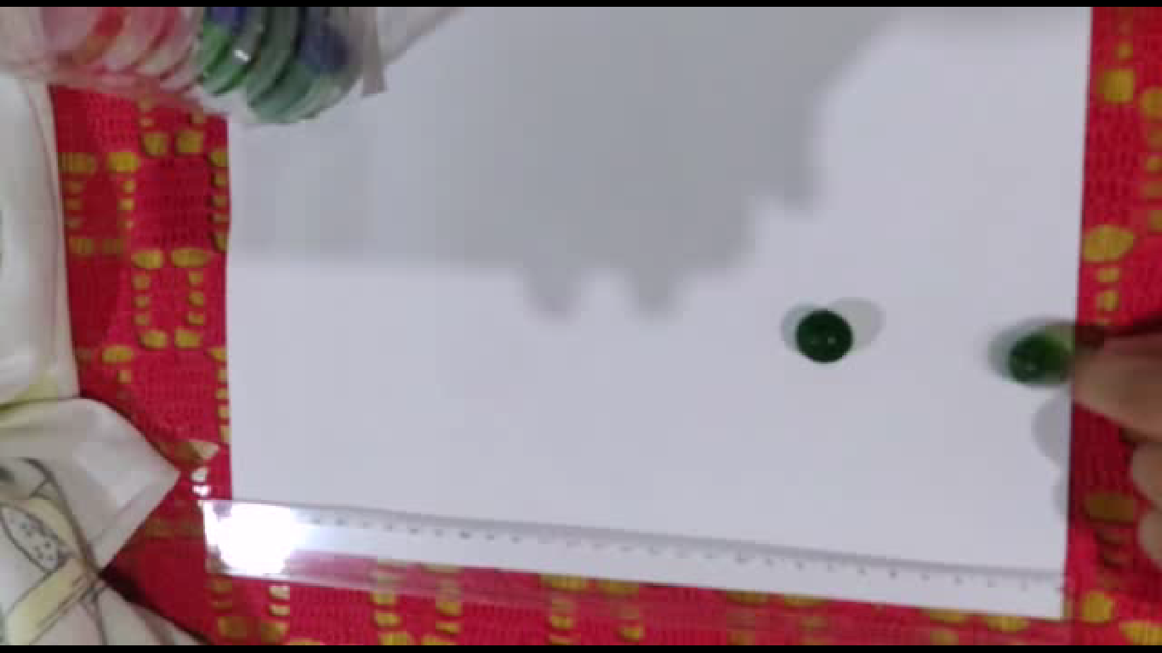 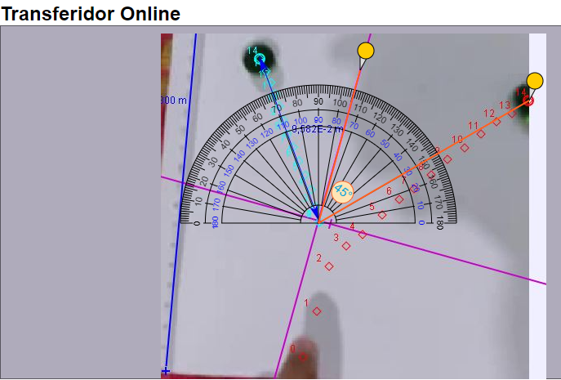

Materiais utilizados no experimento. Transferidor Online.

Primeiro colocar a folha no plano para deixar mais uniforme, colocar a regua de uma forma que não atrapalhe o movimento e realizar o choque entre as bolinhas de gude, filmar esse processo com o celular.

Após isso colocar o video gravado pelo celular no Tracker para obter os dados (x, y , t) das bolinhas antes e após a colisão.

Usamos um transferidor online para ver os angulos em relação aos eixos, usamos o online pois não possuimos um trasferidor.

Usando o SciDAVIs, plotar os dados pegos no Tracker e gerar os graficos de y[t], x[t] e y[x] para o momento antes e após a colisão, depois, analisar e tirar as conclusões sobre os resultados.

1. **Apresentação e Análise dos Dados Experimentais**

Os dados retirados do Tracker juntamente ao SciDAVIs :

Tabela do Momento Inicial (Pi)

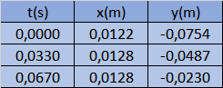

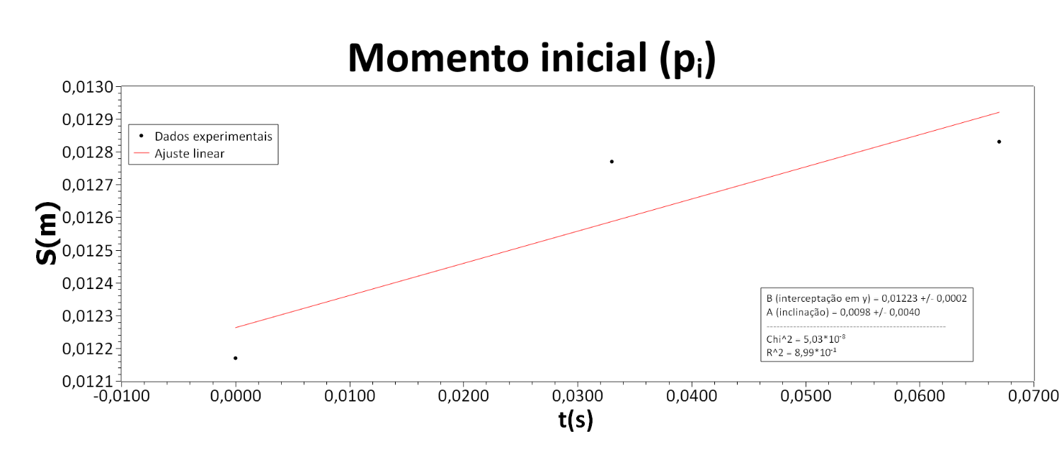

Gráfico dos dados experimentais do Momento

Tabela Bolinha A após colisão

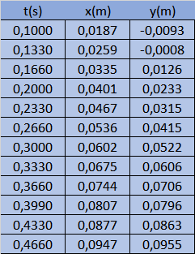

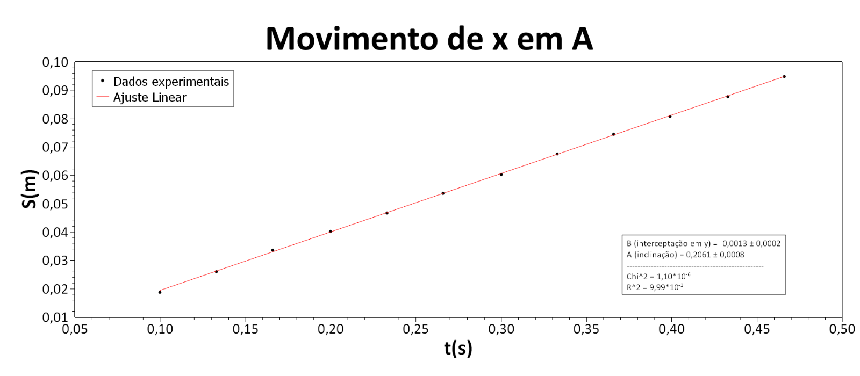

Gráfico do movimento da Bolinha A em relação a x.

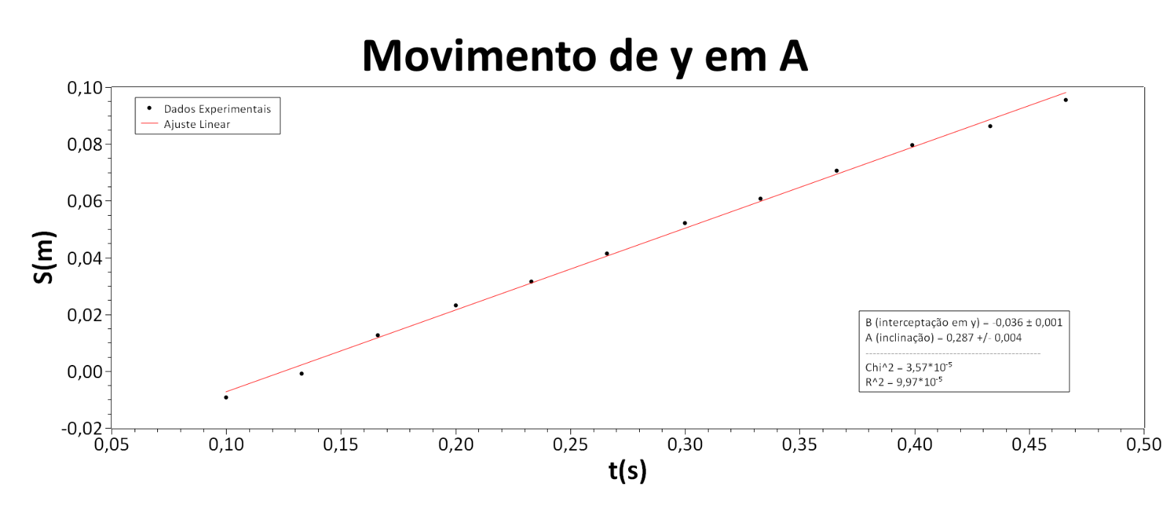

Gráfico do movimento da Bolinha A em relação a y.

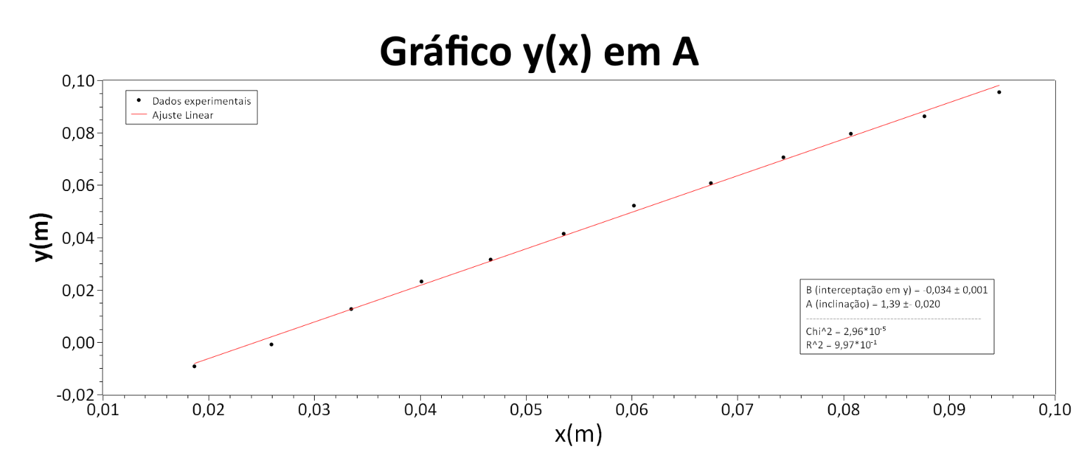

Gráfico de y em relação a x da bolinha A

Tabela Bolinha B após colisão

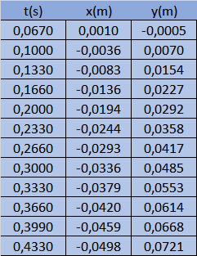

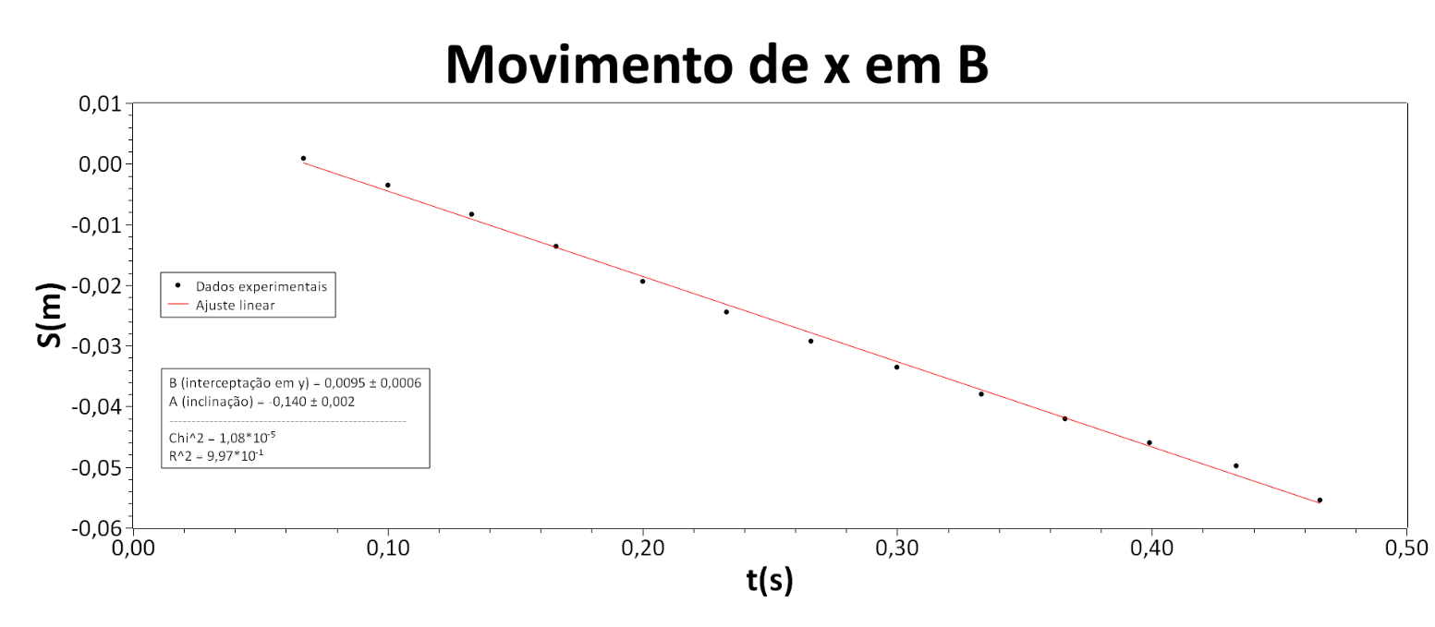

Gráfico do movimento da Bolinha B em relação a x.

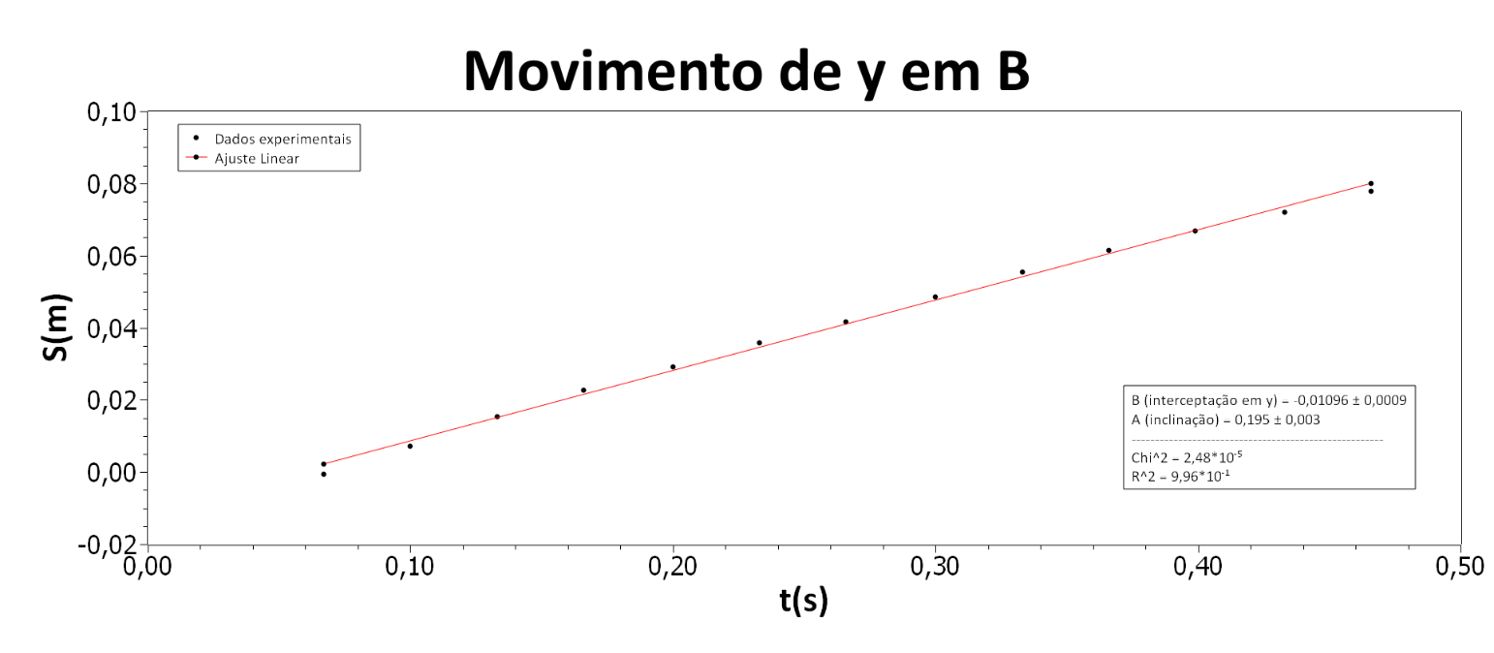

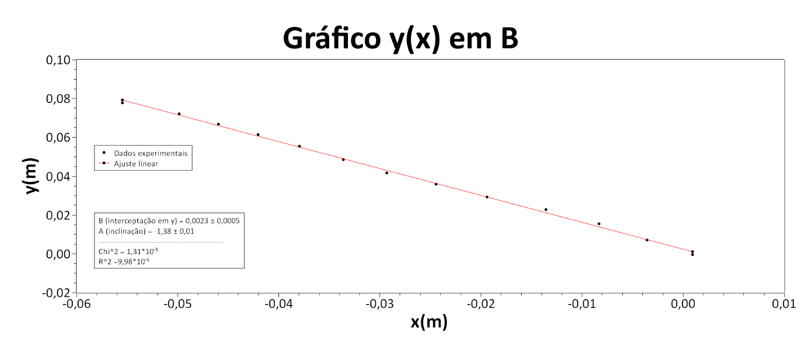

Gráfico de y em relação a x da bolinha B.

1. **Resultados e Conclusões**

Utilizando agora as fórmulas 5 e 6 e com os devidos valores das velocidades podemos calcular o quão próximo chegamos de uma colisão, no qual o momento é conservado, temos então:

com = 45°, e , pelo transferidor online, logo:

Para o eixo x, já para o eixo y, teremos:

0

E o esperado para os ângulos seriam:

E obtemos:

Logo, pela seguinte fórmula da acurácia podemos calcular a exatidão do ângulo:

Então teremos que a medida de é 88,89% exato.

Podemos concluir então que, chegamos perto de uma colisão no qual o momento é conservado, levando-se em consideração que o experimento realizado não estava nas condições perfeitas para a realização, e se os resultados foram próximos, podemos dizer que a energia cinética do sistema estará próxima de um sistema conservado, no qual a energia cinética inicial é igual a final.

1. **Bibliografia**

[1] Fundamentos de Física – Volume 1; D. Halliday, R, Resnick, J. Walker; LTC Editora (2006).

[2] Exp5 – Física Experimental 1 – Moodle.